Bayerische Initiative:
Neue Wege im Wettbewerb
um die Fachkräfte von morgen

Über die Hälfte der bayerischen Unternehmen hat aktuell Probleme, offene Stellen zu besetzen. Bayerns führender Weiterbildungscampus, die Eckert Schulen mit Sitz vor den Toren Regensburgs, geht neue Wege, damit auch mittelständische Betriebe im Wettbewerb um die Talente von morgen die Nase vorn haben. Von dem innovativen Netzwerk profitieren auch die angehenden Fach- und Führungskräfte.

Regenstauf – Nicht nur, aber gerade in technischen Berufen können sich Bewerber mittlerweile aussuchen, wohin sie gehen. Neueste Zahlen des Instituts der deutschen Wirtschaft IW bestätigen das: Rund 286.000 Stellen in den MINT-Berufen konnten Betriebe 2023 nicht besetzen. Das geht aus dem MINT-Herbstreport des Instituts hervor. Immer mehr Unternehmen versuchen deshalb, besonders frühzeitig die Talente von morgen an sich zu binden. Eine bundesweit einzigartige Initiative unter dem Dach der Eckert Schulen macht erfolgreich vor, wie innovative Netzwerke die Nachwuchssuche erleichtern.

Betriebe suchen daher die enge Kooperation mit den Eckert Schulen mit jährlich über 10.000 Teilnehmern und Teilnehmerinnen und mehr als 40 Standorten bundesweit. Staatlich geprüfte Techniker sind dafür ein Vorzeigebeispiel: Mehr als 2.000 Studierenden ebnen die Eckert Schulen deutschlandweit jedes Jahr den Weg zum staatlichen Abschluss in neun verschiedenen Fachrichtungen – von Bau- und Maschinenbau- über Elektro- bis hin zur Lebensmittelverarbeitungstechnik.

Nicht-akademische Fachkräfte besonders gefragt
Die Absolventen sind zunehmend gefragt – auch, weil es viel zu wenige von ihnen gibt: Die Struktur der MINT-Lücke hat sich in den vergangenen Jahren deutlich gewandelt. Der Anteil der nicht-akademischen MINT-Berufe ist kontinuierlich gestiegen: Der MINT-Herbstreport 2023 kommt zu dem Schluss, dass es sich bei fast der Hälfte der Stellen, die nicht besetzt werden können (132.000), um Ausschreibungen für Facharbeiter und Facharbeiterinnen handelt.

Die wachsende Nachfrage war für die Eckert Schulen Anlass, mit Partnern aus der Wirtschaft eine starke Allianz für Fachkräfte zu schmieden. Entstanden ist in den vergangenen Jahren auf diese Weise ein einmaliges Netzwerk, das die Studierenden, die Unternehmen und die Schule gewinnbringend und nachhaltig verbindet.

Aussteller-Rekord bei Eckert-Jobbörse 2024
Für die Unternehmen ist das Netzwerk in wenigen Jahren zu einer wichtigen Säule der Fachkräftegewinnung geworden. Bester Beleg dafür ist die Jobbörse der Eckert Schulen, die zuletzt Anfang März stattfand: „Noch nie haben so viele Unternehmen an unserer Jobbörse teilgenommen wie in diesem Jahr“, sagt Andrea Radlbeck, Marketingleiterin der Eckert Schulen. Mehr als 100 Firmen aus dem gesamten süddeutschen Raum präsentierten sich dort den rund 2.000 Fachkräften, die Ostbayerns größte Karrieremesse besuchten.

„Als Unternehmen maximal attraktiv sein“
„Etwa ein Drittel der Mitarbeiter meines Teams sind Techniker vom Eckert Campus. Gerade dieser Weiterbildungszweig ist für uns enorm wichtig und die Techniker von den Eckert Schulen sind für uns ein echter Gewinn“, sagt beispielsweise Wladislav Klink, Team Lead bei der AVL Software and Functions GmbH. Das Unternehmen war bei der diesjährigen Jobbörse ebenso zu Gast wie die Krones AG, der aus Ostbayern stammende Weltmarktführer für Getränkeabfüllanlagen. „Wir als Unternehmen müssen in Bezug auf die Fachkräfte von morgen maximal attraktiv sein“, sagte Thomas Adams vom Central Field Service der Krones AG. „Der persönliche Kontakt mit den jungen Menschen ist ein wichtiger Baustein für uns in der Mitarbeitergewinnung“, betonte er am Rande der diesjährigen Eckert-Jobbörse.

Deutsche Bahn AG, BMW AG und CERN werben um Eckert-Nachwuchs
Auch die Deutsche Bahn AG warb bei dem diesjährigen Karriereforum um Nachwuchs: „Denn viele Mitarbeiter gehen in absehbarer Zeit in den Ruhestand“, erläuterte Personalverantwortliche Michelle Böttger, HR Business Partnerin bei der Deutschen Bahn AG. „Das Zusammenbringen von potenziellen Arbeitnehmern und Arbeitgebern, um den Bedarf in Unternehmen zu decken, ist eine hervorragende Idee“, sagte sie.

Bei der Deutschen Bahn AG finden sich heute genauso Absolventen der Eckert Schulen in den Reihen der Mitarbeiterschaft wie bei Krones oder auch der BMW AG. Der weiß-blaue Autohersteller ist eines der Unternehmen, das gemeinsam mit den Eckert Schulen gezielt neue Wege geht, um den Bedarf an Fachkräften für die Zukunft zu sichern: „Wir qualifizieren beispielsweise zusammen mit den Eckert Schulen Industrieelektroniker weiter zu Instandhaltungsexperten, da diese schwer auf dem Arbeitsmarkt zu bekommen sind“, betonte BMW-Recruiter Daniel Fleischmann bei der Jobbörse.

Eine Institution, die künftig ebenfalls auf das Know-how der Eckert Schulen setzt, ist die Europäische Organisation für Kernforschung mit Sitz in der Nähe von Genf in der Schweiz. „Im März beginnt ein Maschinenbau-Techniker – ein Absolvent der Eckert Schulen – bei uns im CERN“, berichtete Sabrina Holthausen, Fellow HR Talent Acquisition bei der Organisation, bei der Jobbörse. Die erste Verbindung zum bayerischen Campus kam nach ihren Worten über ein Online-Techniker-Webinar zustande.

Unternehmen setzen auf langfristige Partnerschaft
Neben der Dr. Eckert Akademie, die die Techniker-Weiterbildungen am Campus verantwortet, und dem Regionalen Bildungszentrum (RBZ) arbeitet auch das Berufsförderungswerk Eckert (BFW) seit Jahren sehr eng mit der Wirtschaft zusammen. Berufsförderungswerke eröffnen durch berufliche Rehabilitation und damit auch gezielten Umschulungen Chancen auf einen Karriere-Neustart, wenn Menschen durch Unfälle oder Krankheiten beruflich aus der Bahn geworfen werden.

Neues Jobportal: Die Eckert Schulen als „Matchmaker“
Eine Erfolgsgeschichte ist auch das Jobportal der Eckert Schulen. Dort bringt das Unternehmen Bewerber und Arbeitgeber als „Matchmaker“ zusammen. Fach- und Führungskräften eröffnen die Eckert Schulen dort einen direkten und komfortablen Weg, ihrem Traumjob einen großen Schritt näher zu kommen. Unternehmen erhalten gleichzeitig die Chance, direkt ihre Bewerber-Zielgruppe zu erreichen. „Damit schaffen wir innerhalb unseres Netzwerks eine klassische Win-Win-Situation, von der alle Seiten profitieren“, sagt Marketingleiterin Andrea Radlbeck.
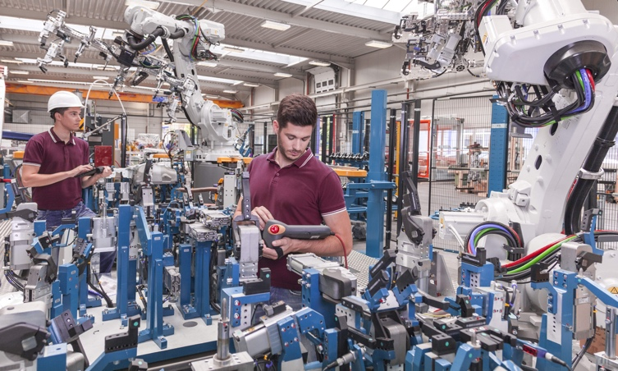

Über die Hälfte der bayerischen Unternehmen hat aktuell Probleme, offene Stellen zu besetzen. Bayerns führender Weiterbildungscampus, die Eckert Schulen mit Sitz vor den Toren Regensburgs, geht neue Wege, damit auch mittelständische Betriebe im Wettbewerb um die Talente von morgen die Nase vorn haben. Von dem innovativen Netzwerk profitieren auch die angehenden Fach- und Führungskräfte. Foto: Adobe Stock

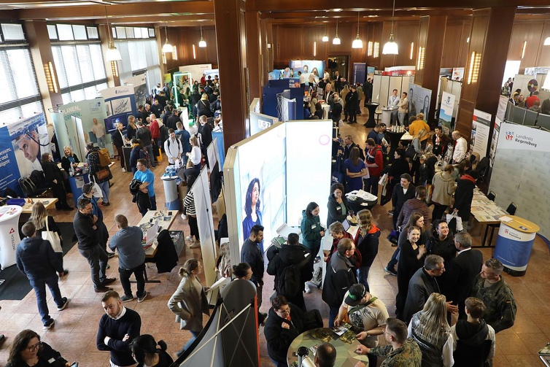

Die wachsende Nachfrage nach Fachkräften war für die Eckert Schulen Anlass, mit Partnern aus der Wirtschaft eine starke Allianz für Fachkräfte zu schmieden. Foto: Eckert Schulen

Pressekontakt:
Dr. Robert Eckert Schulen AG
Dr.-Robert-Eckert-Str. 3, 93128 Regenstauf
Telefon: +49 (9402) 502-480, Telefax: +49 (9402) 502-6480
E-Mail: andrea.radlbeck@eckert-schulen.de
Web: www.eckert-schulen.de
___________________________________
Die Eckert Schulen sind eines der führenden privaten Unternehmen für berufliche Bildung, Weiterbildung und Rehabilitation in Deutschland. In der über 75-jährigen Firmengeschichte haben mehr als 150.000 Menschen einen erfolgreichen Abschluss und damit bessere berufliche Perspektiven erreicht. Die Eckert Schulen tragen dazu bei, dass möglichst viele eine qualifizierte Aus- und Weiterbildung erhalten. Das Bildungskonzept „Eckert 360 Grad“ stimmt die unterschiedlichen Lebenskonzepte mit den angestrebten Berufswünschen lückenlos und maßgeschneidert aufeinander ab. Die flexible Kursgestaltung, eine praxisnahe Ausbildung und ein herausragendes technisches Know-how sorgen für eine Erfolgsquote von bis zu 100 Prozent und öffnen Türen zu attraktiven Arbeitgebern.

